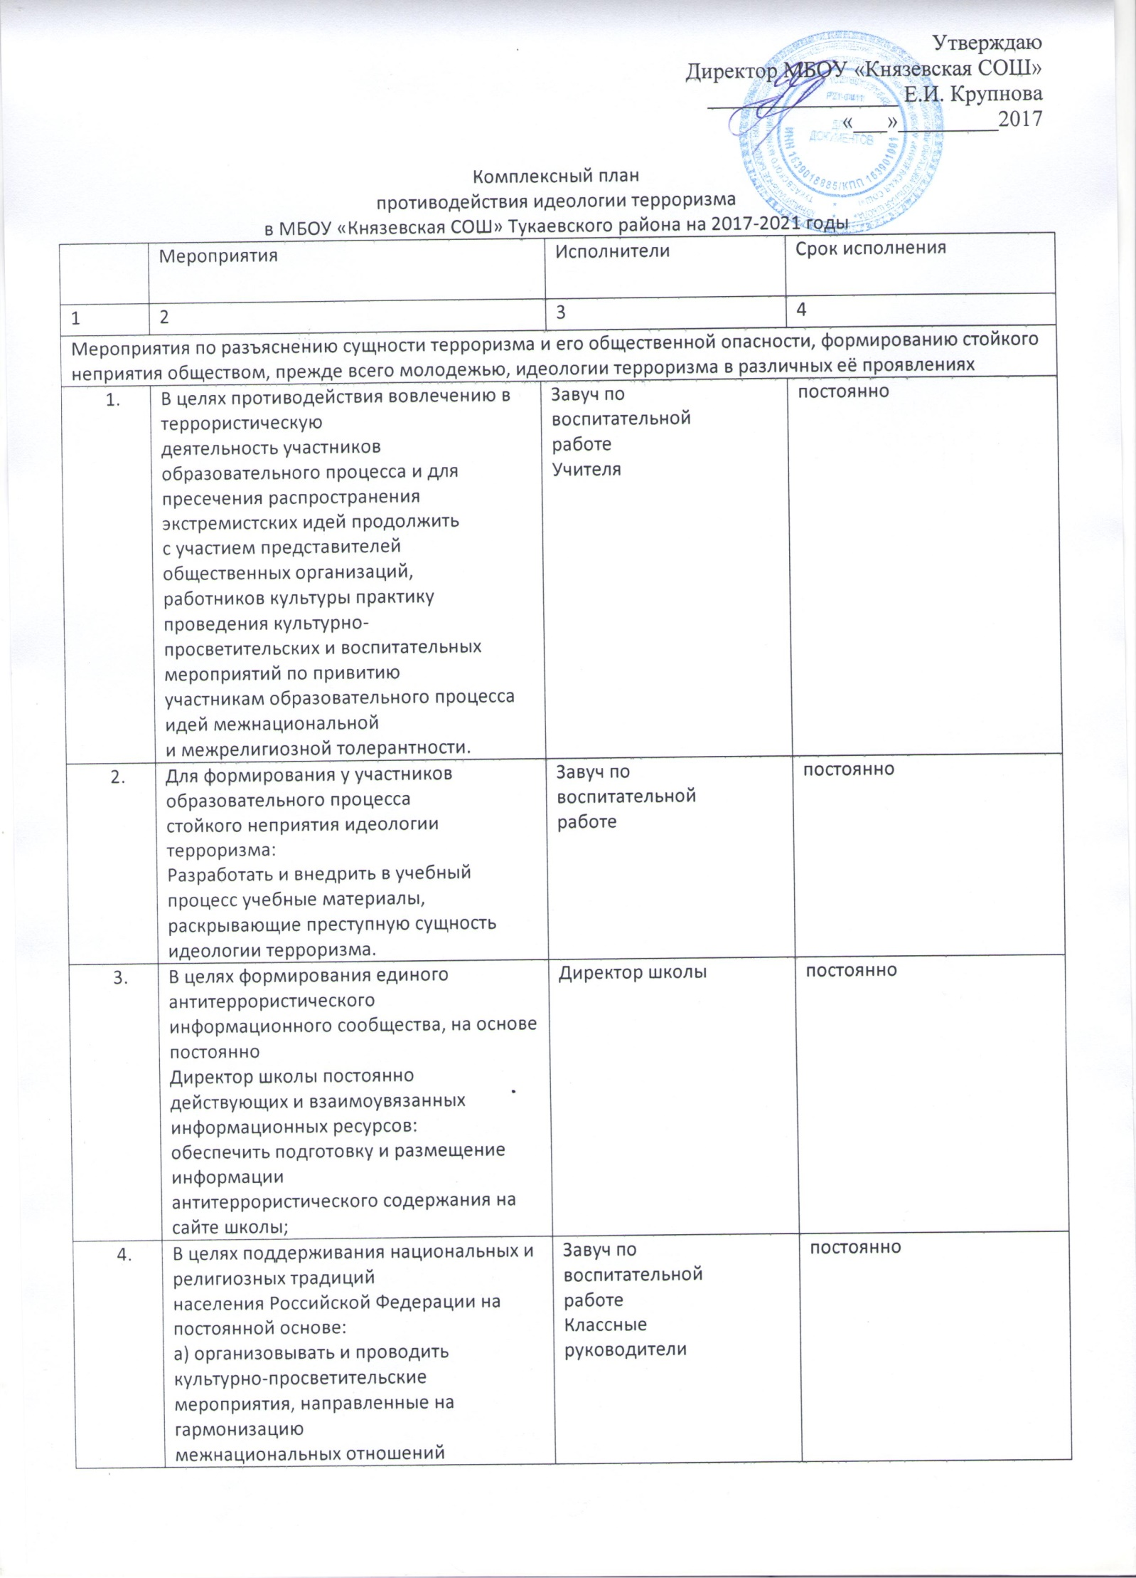

(фестивалей, спектаклей);
б) организовывать и проводить мероприятия в области
народного творчества, направленные на духовной и
патриотическое воспитание молодежи;
 | Обновление и согласование нормативно-правовых документов,  регулирующих порядок обеспечения безопасности и  антитеррористической защищённости учреждения:  - приказ о пропускном режиме;  - правила поведения при экстремальных ситуациях;  - план-график эвакуации из здания учреждения | Директор школы | в течение года
 | Проведение разъяснительной работы среди работников , как  ориентироваться и действовать в экстремальных и  чрезвычайных ситуациях, о возможной угрозе жизни и  здоровью при терактах. | Завуч по  воспитательной  работе | 1 раз в полгода
 | Обеспечение контроля режима допуска граждан в здание и на  территорию учреждения, исключение бесконтрольного  пребывания посторонних лиц в здании. | Директор школы  Дежурный учитель | регулярно, в течение  года
 | Проведение лекций и бесед: «Будьте бдительны», «Что такое  терроризм?», «Опасные и безопасные ситуации», «Поведение в  экстремальной ситуации», «Телефонный терроризм”. | Классные  руководители | ежеквартально
 | Установка систем наружного и внутреннего видеонаблюдения. | Директор школы | по плану
 | Оформление уголка по противодействию терроризма и  экстремизма «Терроризм – глобальная проблема общества». | Библиотекарь | май
 | Общешкольный классный час, посвященный Дню памяти жертв  Бесланской трагедии | Завуч по  воспитательной  работе | сентябрь
 | Оформление книжной выставки  - «Литература и искусство народов России» | Библиотекарь | в течение года
 | Цикл правовых уроков:  - «О противодействии экстремисткой деятельности»  (Знакомство учащихся и учителей с ФЗ от 25.07. 2002 г. №  114ФЗ)  - «Конституция РФ о межэтнических отношениях»  - «Гражданское образование. Правовая культура.  Толерантность». | Классные  руководители
 | Обеспечение устойчивой работы инженерно–технических  средств охраны (АПС, тревожной сигнализации, систем  видеонаблюдения и контроля). | Директор школы | ежемесячно
 | Ремонт ограждения территорий ОУ (по необходимости). | Директор школы | ежегодно
 | Систематическая проверка средств связи ОУ (телефон,  тревожная кнопка) | Директор школы | ежегодно
 | 1.Для блокировки потенциально опасных для здоровья и  психики обучающихся сайтов, Интернет - ресурсов в ОУ  использовать инетернет-фильтры.  2. Регулярно обновлять «черные» и «белые» списки используемого в ОУ фильтра. Проводить работу с родителями  по вопросам Интернет – безопасности  3. Проведение классных часов «Безопасность личности в  условиях террористической угрозы» с ознакомлением учащихся  с сайтами антитеррористической направленности: Детский сайт  противодействия терроризму –  http://www.01-02.ru/index.php?p=9&v=f  http://www.terrorunet.ru Интернет-проект «Террору нет»  http://kremlin.ru – официальный сайт Президента России  http://ru.wikipedia.org – Википедия – Свободная энциклопедия  http://www.antiterror.ru – «Россия Антитеррор» –  Национальный портал противодействию терроризма  http://www.atcsng.ru – официальный сайт  Антитеррористического центра СНГ  http://www.interpol.ru – официальный сайт Интерпола  http://www.oxpaha.ru – Интернет-газета по безопасности  http://www.scrf.gov.ru – официальный сайт Совета Безопасности  РФ  http://www.terrora.net – Антитеррористический общественный  центр Московской области  http://www.cns.miis.edu – Сайт института Международных  исследований  http://www.eur.ru – Сайт представительства Европейской  комиссии в РФ  http://www.europa.eu.in t – Официальный сайт ЕС  http://www.unhchr.ch – Сайт Верховного комиссара ООН по  правам человека | Директор школы | ежегодно
 | Проведение бесед, классных часов, встреч, родительских  собраний с участием представителей правоохранительных  органов, представителями ОГПН, МЧС | Завуч по  воспитательной  работе | Согласно планам ОО
 | Учебно-тренировочные эвакуационные мероприятия с воспитанниками, обучающимися и персоналом. | Директор школы | ежеквартально
 | Изучение инструкций о правилах поведения при угрозе  террористического акта и других ЧС. | Завуч по  воспитательной  работе Классные  руководители | ежеквартально
 | Оформление уголков безопасности. | Библиотекарь | ежегодно
 | Месячник военно-патриотического воспитания. | Завуч по  воспитательной  работе | февраль
 | «Дни правовых знаний». | Завуч по  воспитательной  работе | 1 раз в год
 | Мониторинг: выявление в молодёжной среде (обучающиеся  ОО) существующих неформальных течений с возможной  экстремистской направленностью, тестирование, анкетирование  обучающихся | Завуч по  воспитательной  работе | 2 раза в год
 | Организация Дня памяти. | Завуч по  воспитательной  работе | май
 | Организация работы детской общественной организации  «Дети XXIвека». | Завуч по  воспитательной  работе | ежегодно
 | Мероприятия, посвященные Дню Конституции. | Классные  руководители | 12 декабря
 | Преподавание предметов и ведение факультативов правового,  гражданского и духовного содержания. | Учителя истории,  обществознания,  литературы и  искусства | ежегодно, согласно  учебному плану
 | Тематические уроки по предметам ОБЖ, «Окружающий мир»,  обществознание. | Учителя ОБЖ,  обществознания,  начальной школы | ежегодно, согласно  учебному плану
 | Организация работы, направленной на вовлечения учащихся в  общественно-полезную деятельность, детские объединения | Завуч по  воспитательной  работе  Классные  руководители | ежегодно
 | Организация проведения встреч с сотрудниками  правоохранительных органов | Директор школы
 | Ведение нормативно-правовых документов, регулирующих  порядок обеспечения безопасности и антитеррористической  защищённости ОУ. | Завуч по  воспитательной  работе  Классные  руководители | ежегодно
 | Воспитательно-образовательная работа с воспитанниками ОУ;  работа с родителями, направленная на профилактику  противодействия идеологии терроризма и экстремизма. | Завуч по  воспитательной  работе  Классные  руководители | ежегодно
 | Организация отдыха и занятости детей в период школьных  каникул. | Завуч по  воспитательной  работе | ежегодно
 | Проведение мероприятий, в рамках месячника безопасности  детей. | Завуч по  воспитательной  работе | август-сентябрь  ежегодно
 | Проведение мероприятий в рамках Дня Знаний (уроки Мира,  классные часы, беседы). | Завуч по  воспитательной  работе  Классные  руководители | 1 сентября ежегодно
 | Проведение мероприятий в рамках международного Дня  толерантности. | Классные  руководители | Ноябрь ежегодно
 | Тематические школьные мероприятия, приуроченные ко Дню  народного единства | Завуч по  воспитательной  работе  Классные  руководители | октябрь-ноябрь  ежегодно
ЗДВР Цандер Н.М.

